รายงานเหตุการณ์เบื้องต้นเสนอผู้บริหาร (Spot Report)
ชื่อเหตุการณ์: รายงานการสอบสวนอุบัติเหตุเสียชีวิตเบื้องต้น บ้านนาดูน ตำบลหนองช้าง อำเภอสามชัย จังหวัดกาฬสินธุ์
สถานที่เกิดเหตุ: ทางหลวงหมายเลข 227 คำม่วง – วังสามหมอ เขตบ้านนาดูน ตำบลหนองช้าง อำเภอสามชัย จังหวัดกาฬสินธุ์
วันเกิดเหตุ : 23 สิงหาคม 2562 เวลา 20.30 น. วันที่ได้รับแจ้งข่าว : 23 สิงหาคม 2562 เวลา 21.21 น.
แหล่งข้อมูล/ ผู้แจ้งข่าว : นายเกรียงไกร ประจัญศรี นวก.สาธารณสุขชำนาญการ รพ.สามชัย
ผู้ให้ข้อมูล/รายละเอียด : รตอ.ธิติพงษ์ บุษมงคล สภอ.สามชัย จังหวัดกาฬสินธุ์, หน่วยกู้ภัยอโสกสามชัย
รายละเอียดของเหตุการณ์
1. วันเวลา ที่เกิดเหตุ จุดที่เกิดเหตุ
วันที่ 23 สิงหาคม 2562 เวลา 20.20 น. ทางหลวงหมายเลข 227 คำม่วง – วังสามหมอ เขตบ้านนาดูน ตำบลหนองช้าง อำเภอสามชัย จังหวัดกาฬสินธุ์ สภาพถนนลาดยางผิวเรียบ
2. จำนวนผู้ประสบเหตุ
2.1 คนขับรถจักรยานยนต์ 1 ราย เพศชาย เสียชีวิตในที่เกิดเหตุ อาศัยอยู่ที่ บ้านหนองแซง ม.9 ต.สำราญ อ.สามชัย จ.กาฬสินธุ์
2.2 คนขับรถยนต์ 1 ราย เพศหญิง ไม่ได้รับบาดเจ็บ
3. ยานพาหนะที่เกิดเหตุ
- รถจักรยานยนต์ ยี่ห้อ Honda ไม่ทราบรุ่น สี และหมายเลขทะเบียน
- รถยนต์ (รถเก่ง) ยี่ห้อ Masda สีขาว เลขทะเบียน กท 64
4. ลักษณะที่เกิดเหตุ
- ถนนลาดยางผิวเรียบ มืด ไม่มีไฟส่องข้างทาง
5. สาเหตุ
จากการสอบถามข้อมูลเบื้องต้น พบว่า ผู้ขับขี่รถจักรยานยนต์ได้ขับรถมุ่งหน้าไปยังอำเภอวังสามหมอ เพื่อกลับบ้านที่ บ้านหนองแซง ม.9 ต.สำราญ อ.สามชัย จ.กาฬสินธุ์ เมื่อถึงจุดเกิดเหตุรถจักรยานยนต์ได้ล้มและไถลไปกับพื้นถนนห่างจากจุดล้มประมาณ 20 เมตร ผู้ขับขี่ห่างจากจุดล้มประมาณ 10 เมตร ทำให้ผู้ขับขี่ได้รับบาดเจ็บที่ศีรษะและเสียชีวิต (กะโหลกศรีษะเปิด ขาขวามีแผลถลอก) ส่วนรถยนต์ขับมาจากอำเภอวังสามหมอมุ่งหน้าไปอำเภอคำม่วง เมื่อถึงจุดเกิดเหตุได้ชนรถจักรยานยนต์ของผู้เสียชีวิตที่จอดล้มอยู่ ส่งผลให้รถจักรยานยนต์ถูกลากไป 100 เมตร จากจุดเกิดเหตุ สภาพรถยนต์กระจังหน้า และหม้อน้ำแตก จากการสอบถามข้อมูลยืนยันว่ารถยนต์ไม่ได้ชนผู้เสียชีวิตแต่อย่างใด สภาพอากาศขณะเกิดเหตุปกติ ทัศนวิสัยดี

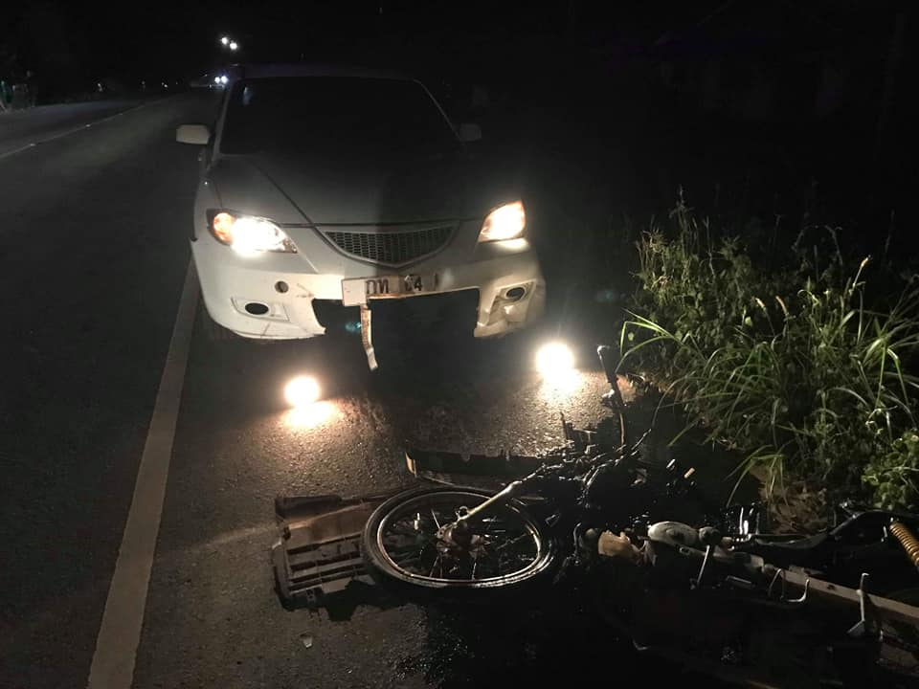
ภาพประกอบ

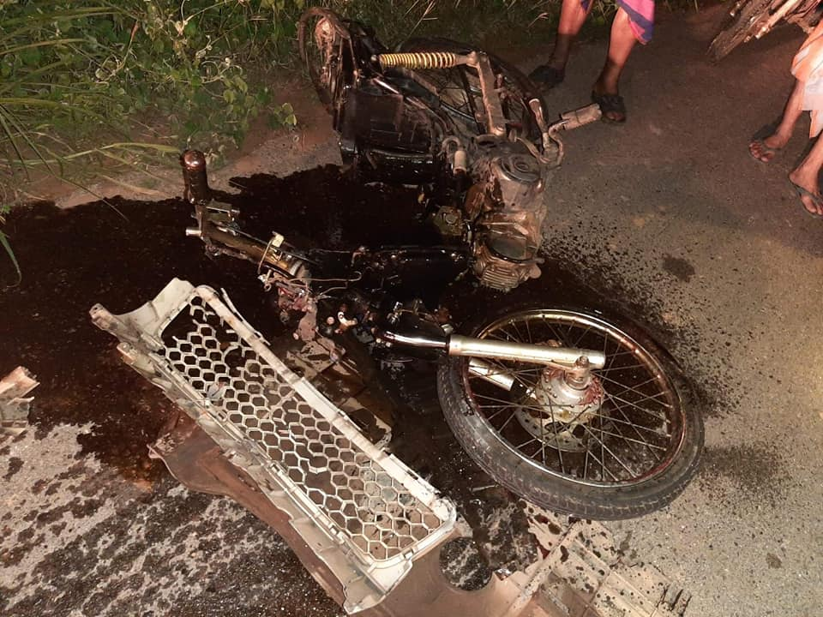

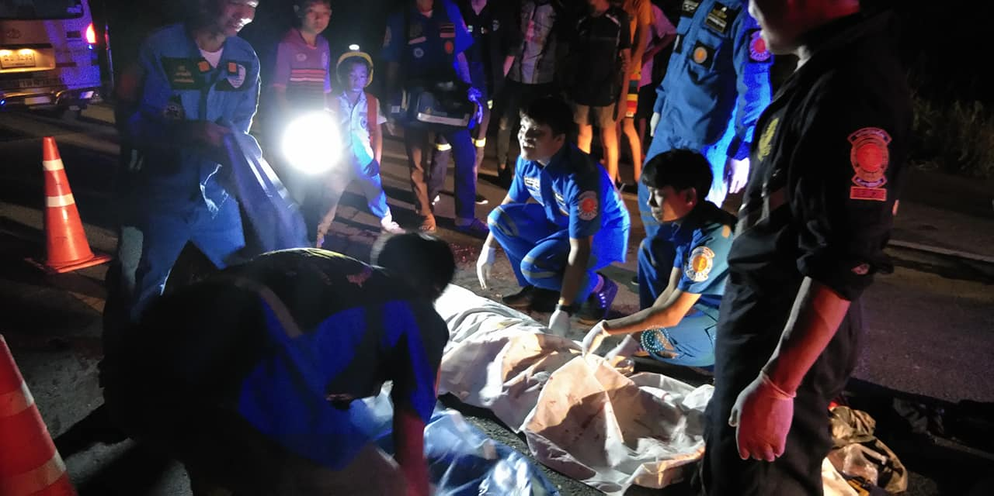

ผลการประเมินความเสี่ยงเบื้องต้น
ปัจจัยด้านคน
- ผู้ขับขี่รถจักรยานยนต์ ไม่สวมหมวกนิรภัย
- ผู้ขับขี่รถยนต์ คาดเข็มขัดนิรภัย
ปัจจัยด้านพาหนะ
- รถจักรยานยนต์ ยี่ห้อ Honda ไม่ทราบรุ่น สี และหมายเลขทะเบียน ไม่มีไฟหน้า - หลัง
- รถยนต์ (รถเก่ง) ยี่ห้อ Masda สีขาว เลขทะเบียน กท 64 มีไฟส่องสว่างครบถ้วน
ปัจจัยด้านถนน / สิ่งแวดล้อม
- ถนนลาดด้วยยางแอสฟัลต์ ผิวเรียบ มีเครื่องหมายแบ่งช่องทางเดินรถชัดเจน
- มืด ไม่มีไฟส่องสว่างข้างทาง
การช่วยเหลือหลังเกิดเหตุ
- หน่วยกู้ภัยอโสกสามชัย กู้ภัยอโสกคำม่วง กู้ภัยสว่างคำม่วง กู้ชีพ อบต.สำราญ สภอ.สามชัย และ โรงพยาบาลคำม่วง

ข้อเสนอแนะ
- ผู้ขับขี่รถทุกชนิดควรตรวจสภาพรถของตนให้มีสภาพพร้อมใช้ เช่น ไฟส่องสว่างหน้า – หลัง อย่างสม่ำเสมอ
- ผู้ขับขี่รถจักรยานยนต์ควรสวมหมวกนิรภัยทุกครั้งก่อนขับขี่

SAT &JIT อำเภอสามชัย

ลงชื่อ ผู้รายงาน
(นายวัชรินทร์ คำมะภา)
นักวิชาการสาธารณสุขปฏิบัติการ

